Persbericht

Aankondiging van de opvolging van de Collageenactiviteiten van Olympus Terumo Biomaterials Corporation door opsplitsing van het bedrijf (absorptie-type bedrijfssplitsing)

GC Corporation kondigt aan dat het met Olympus Terumo Biomaterials Corporation (hierna ‘OTB’ genoemd) een akkoord heeft om de activiteiten op te volgen op het gebied van de ontwikkeling, productie en verkoop van biomaterialen zoals Teruplug (beschermingsmateriaal voor extractiewonden, voornamelijk in de tandheelkunde), Terudermis (transplantaat bij huidafwijkingen, voornamelijk in de plastische chirurgie en spoedeisende hulp), enz. en de verkoop van tandheelkundige producten uit de collageenactiviteiten van OTB. Daartoe komt er absorptie-type bedrijfsssplitsing met als doel de activiteiten van OTB en GC verder te versterken.
GC heeft sterk ingezet op de ontwikkeling en verkoop van biomaterialen, zoals GC Implants, Cytrans Granules (resorbeerbaar substituut voor bottransplantaten) en Cytrans Elashield (resorbeerbaar bilaagmembraan). GC is ervan overtuigd dat behandelingen op het gebied van regeneratie van parodontaal weefsel in de komende jaren belangrijker zal worden dan ooit. Daarom zal de toevoeging van biomaterialen uit de collageenactiviteiten enz. van OTB aan het productassortiment van GC, de productstructuur van GC versterken en een synergie creëren via de verkoopnetwerken van beide bedrijven. Bovendien zal het verdiepen van de kennis en deskundigheid van GC's biomaterialentak door zijn inspanningen op medisch gebied, de biomaterialensector van GC op zowel tandheelkundig als medisch gebied verder versterken. Dat heeft geleid tot de beslissing tot opvolging van deze bedrijfsactiviteit.
GC is vastbesloten verdere inspanningen te leveren om zijn activiteiten te globaliseren en proactief in te spelen op de behoeften van klanten over de hele wereld op het gebied van biomaterialen.
GC heeft zijn Vision 2031 aangekondigd: “Het toonaangevende tandheelkundige bedrijf worden dat zich inzet voor de verwezenlijking van een gezonde en duurzame samenleving.” GC streeft er vastberaden naar dit doel te bereiken. Uw voortdurende inspiratie en steun in het kader van dit doel wordt zeer op prijs gesteld.

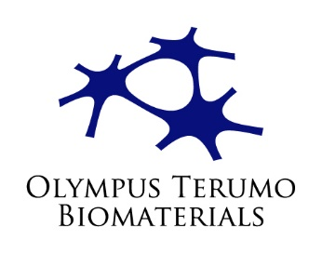
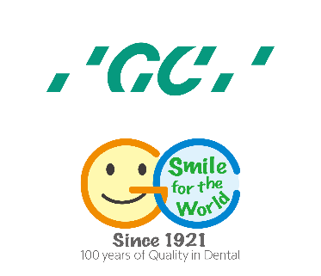

GC Europe N.V.- Benelux Sales Department
Interleuvenlaan 33
3001 Leuven
+32 16 74 10 00
https://www.gc.dental/europe
info.gce@gc.dental

